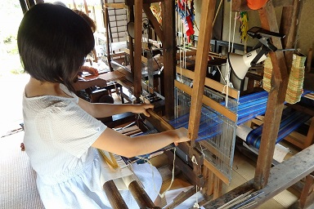
重要文化財馬場家住宅体験講座

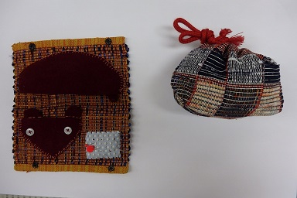
開館時間 午前9時～午後5時(入館は4時30分まで)
入館料 高校生以上個人300円、団体200円
中学生以下無料
休館日 月曜日(祝日の場合は開館しその翌日休館)

はた織り体験講座

コース | Aｺｰｽ 裂織体験教室 |  | Bｺｰｽ 髙機入門講座
対 象 | 小学校高学年～大人  老若男女どなたでも  （※各回とも独立した講座です） |  | ・将来、髙機で織物を目指したい人  ・６回続けて出席可能な人  ・ボランティアとして手伝いしてみたい人
開催日  時 間 | 原則毎月第３土曜日  ９：３０～１１：３０ |  | 毎月第２水曜日  ９：３０～１５：３０（昼食持参）
定 員 | 各回４名 |  | ４名
募 集 | 各回講座の１か月前から電話にて受付 |  | ４月２６日（水）から電話にて受付
 | 講座内容 |  | 講座内容
第１回 | ５／２０ | 敷物を織ろう | ５／１０ | 髙機のしくみと組み立て  プランニング、素材づくり
第２回 | ６／１７ | 袋物を織ろう | ６／１４ | たて糸のワクあげ、整経  かりおさ通し、ちきりに巻き付け
第３回 | ７／１５ | 三つ折りのおさいふか  ソーイングセットのどちらか | ７／１２ | 髙機に仕掛ける  （そうこう、筬通し）
第４回 | ８／１９ | 自然物を生かした織 | ８／９ | 織る トラブルのなおし方  仕上げの仕方
第５回 | ９／９ | 自分で素材を用意したもので  創作織 | ９／１３ | いろいろな素材で織る
第６回 | １０／１４ | 自由に織る | １０／１１ | 次のプランニング  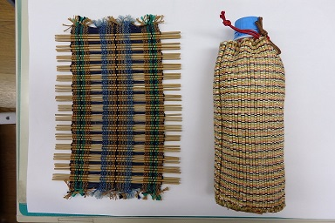  織ったものを作品にする
指 導 染織の会 宮島通江氏ほか
参 加 費 各講座1回1,000円
お申込先 電話で馬場家住宅へ（0263-85-5070）

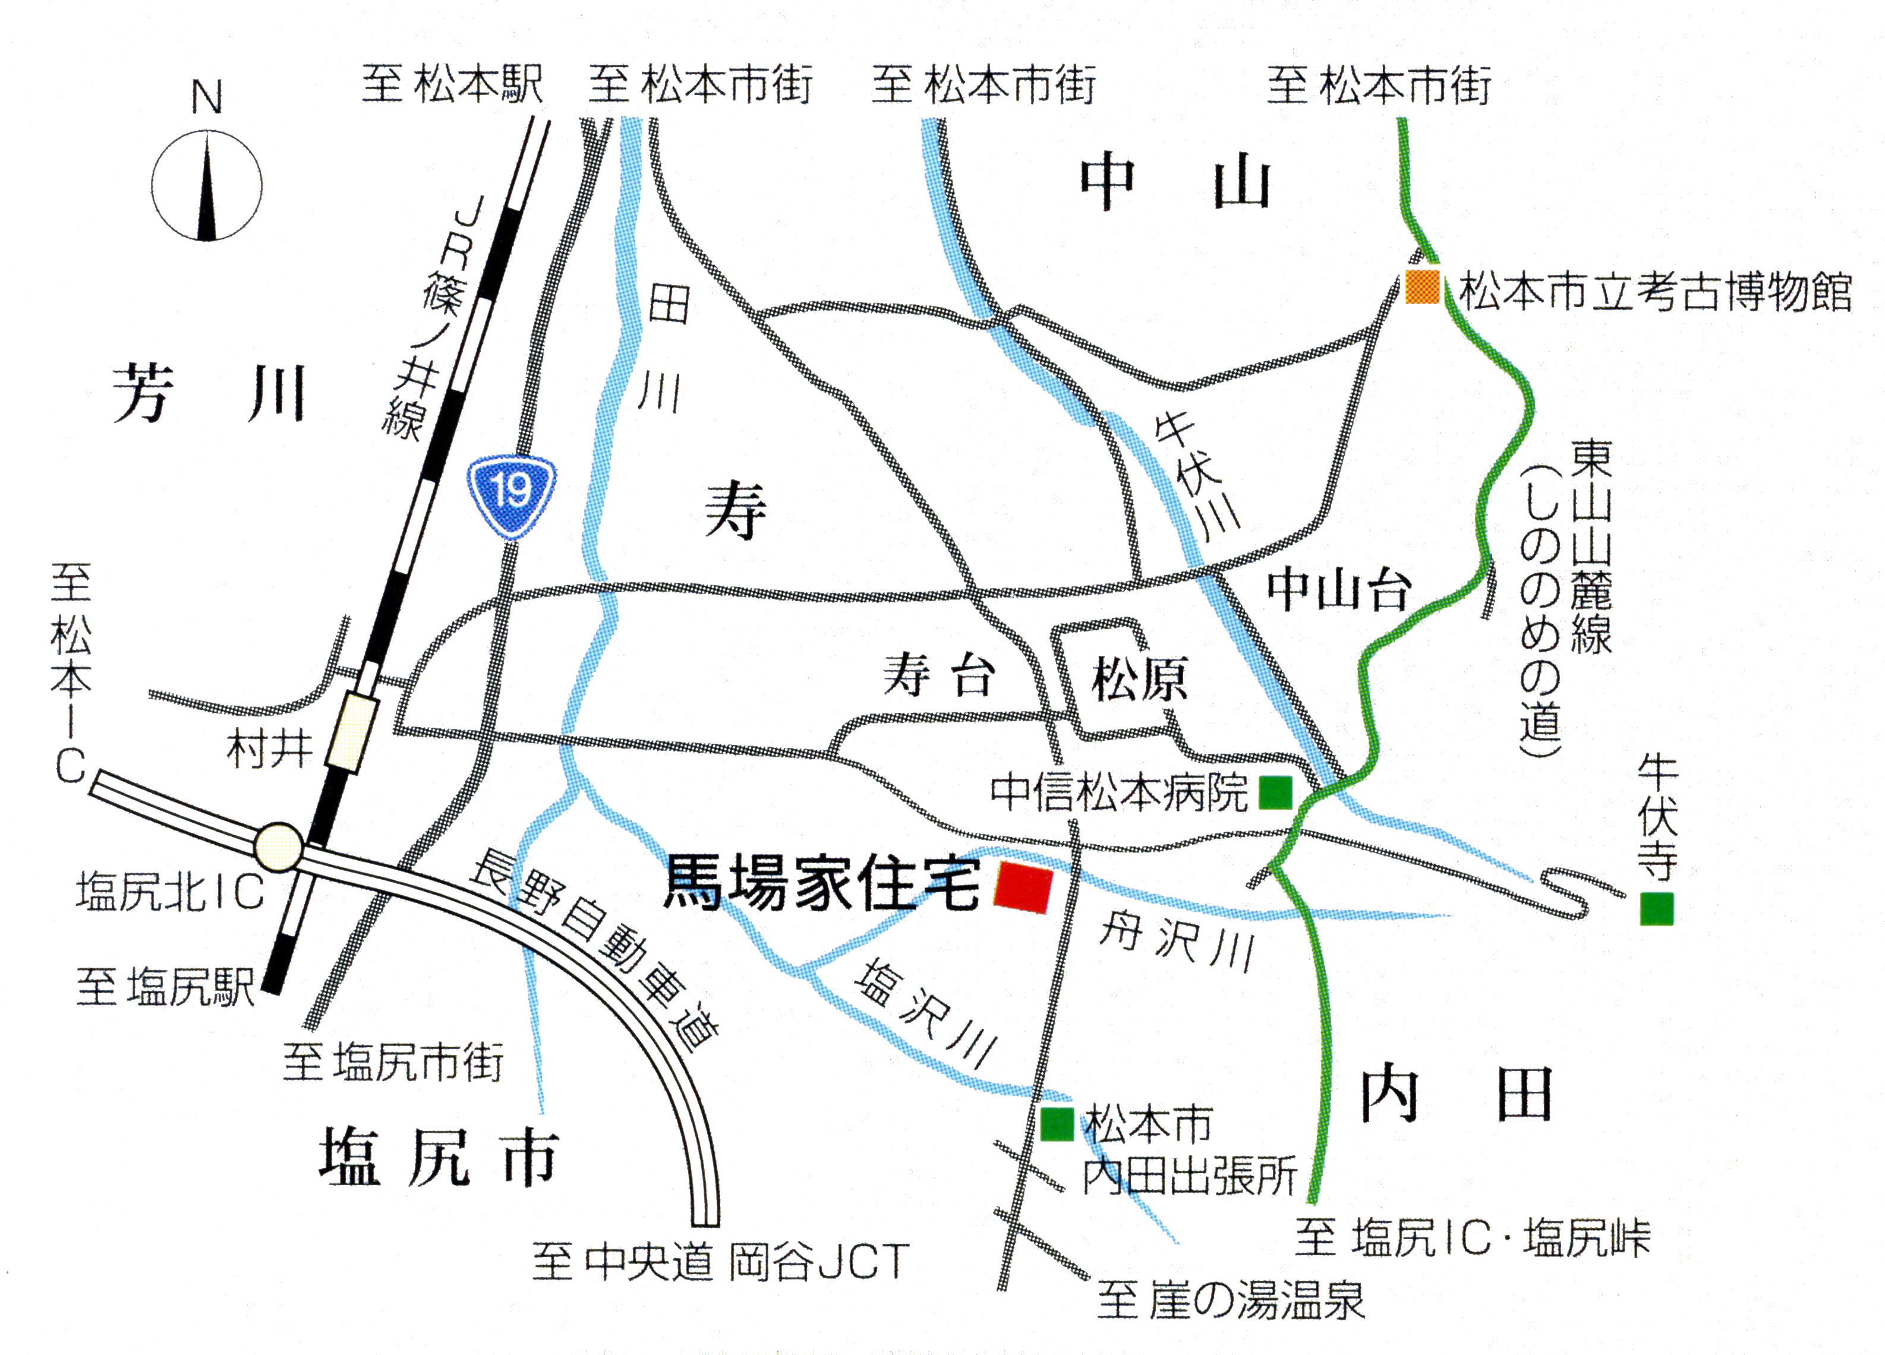
（お問合せ）
松本市立博物館分館 重要文化財馬場家住宅
〒399-0023 長野県松本市内田357-6
TEL/FAX 0263‐85‐5070 http://www.matsu-haku.com
開館時間 午前9時～午後5時（入館は4時30分まで）
入 館 料 大人個人300円、中学生以下無料
休 館 日 月曜日（祝日の場合は開館しその翌日休館）
重要文化財馬場家住宅
〒399-0023 長野県松本市内田357-6
TEL/FAX 0263‐85‐5070
開館時間 午前9時～午後5時（入館は4時30分まで）
入 館 料 大人300円
（市内70歳以上、中学生以下無料）
休 館 日 月曜日（祝日の場合は翌日）

